ГОРНОЛЫЖНЫЙ СПОРТ

Все соревнования Спешиал Олимпикс по горнолыжному спорту должны проводиться согласно Официальным Спортивным Правилам Спешиал Олимпикс. Являясь международной спортивной программой, организация Спешиал Олимпикс разработала настоящие правила на основе правил Международной федерации лыжных видов спорта (ФИС) для горнолыжного спорта -
http://www.fis-ski.com . Правила ФИС или правила национальной федерации горнолыжного спорта должны применяться всегда, за исключением случаев, когда данные правила противоречат положениям Официальных Спортивных Правил Спешиал Олимпикс по горнолыжному спорту или Статье I. При возникновении противоречий, приоритет отдается Официальным Спортивным Правилам Спешиал Олимпикс по горнолыжному спорту.

РАЗДЕЛ А – ОФИЦИАЛЬНЫЕ ВИДЫ ПРОГРАММЫ

Ниже приводится список официальных видов программы по горнолыжному спорту в Спешиал Олимпикс.

Большой набор видов программы по горнолыжному спорту предназначен для обеспечения возможности для значимого участия спортсменов всех уровней способностей. Национальные программы Спешиал Олимпикс могут сами решать, какие виды программы по горнолыжному спорту проводятся на их соревнованиях, и при необходимости также выдавать руководства по проведению каждого вида программы. Тренеры обязаны обеспечить спортсмену условия для тренировок, а также помочь с выбором вида программы, который соответствует уровню способностей спортсмена.

- Ходьба на 10 м
- Скольжение
- Супер скольжение
- Супер-Гигант – для спортсменов начального уровня навыков
- Гигантский слалом – для спортсменов начального уровня навыков
- Слалом – для спортсменов начального уровня навыков
- Супер-Гигант – для спортсменов среднего уровня навыков
- Гигантский слалом – для спортсменов среднего уровня навыков
- Слалом – для спортсменов среднего уровня навыков
- Супер-Гигант – для спортсменов продвинутого уровня навыков
- Гигантский слалом – для спортсменов продвинутого уровня навыков
- Слалом – для спортсменов продвинутого уровня навыков

РАЗДЕЛ В – МЕСТА ПРОВЕДЕНИЯ СОРЕВНОВАНИЙ
- Склоны по длине, ширине и трудности должны подходить для спортсменов всех уровней навыков. Трассы для тренировок и соревнований должны быть безопасными.
- Рекомендуется обеспечить наличие подъемников как можно ближе к местам проведения соревнований и тренировок.
- Финишная зона должна быть широкой, достаточно длинной, выровненной, с пологим выкатом для безопасной остановки спортсмена. Рекомендуется, чтобы зона финиша была полностью огорожена, чтобы исключить появление в ней зрителей (см. диаграмму ниже).
- Должны быть предоставлены отапливаемые помещения, которые расположены недалеко от трассы и зоны парковки. Они должны быть достаточно большими, чтобы вместить группу спортсменов Спешиал Олимпикс в случае экстремальных погодных условий. В данных отапливаемых помещениях следует проводить регистрацию волонтеров. Церемонии награждения следует проводить внутри данных отапливаемых помещений только в том случае, когда погодные условия слишком плохие для проведения церемоний на свежем воздухе.

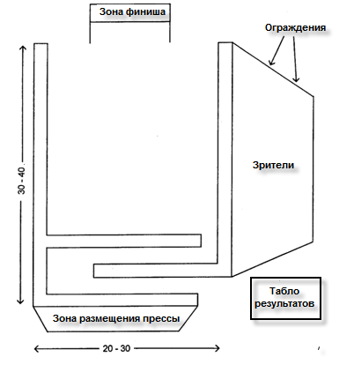

- Парковка должна быть достаточно большой для того, чтобы обеспечить парковочным местом волонтеров, штатных сотрудников Спешиал Олимпикс, тренеров и спортсменов. Кроме этого, обязательно должен быть свободный доступ для транспортных средств экстренных служб.

- Дополнительные территории:
- комната для хранения лыж
- комната для подготовки лыж
- комната для хранения инвентаря Спешиал Олимпикс
- пунк проката лыж
- комната для совещаний тренеров
- отдельные помещения под крышей:
  - место для заседаний жюри
  - место для работы службы хронометража и обработки результатов
  - стартовый домик в зоне старта

РАЗДЕЛ С – ОБОРУДОВАНИЕ

- Защитные каски обязательны как для открывающих трассу, так и для самих спортсменов всех уровней способностей во время тренировок и соревнований. Выбор подходящей каски рекомендуется проводить с помощью тренера или квалифицированного продавца в магазине лыжного инвентаря (правила ФИС 614.2.3 или 627.6).
- Лыжи
  - Атлеты начального уровня навыков могут использовать лыжи длиной от 100 см. и более.
  - В некоторых видах программы спортсмены с тяжелыми физическими отклонениями также могут использовать лыжи, которые короче 130 см. (их еще называют специальные аутригеры - аналог лыжных палок, но с небольшими лыжами на конце)
  - Жюри оставляет за собой право принимать решения о возможности использования более коротких лыж.
- Сидящие спортсмены, а именно спортсмены, сидящие в Bi-Ski, которая представляет собой широкую базу, к которой крепятся две лыжи и все те же аутригеры для удержания равновесия и маневрирования, всегда должны быть надежно прикреплены к самой конструкции. Все остальные спортсмены с отклонениями в физическом развитии соревнуются в соответствии с правилами Международного Паралимпийского Комитета (МПК) http://www.ipc-alpineskiing.org для сидящих спортсменов, для спортсменов с нарушениями зрения и для стоячих спортсменов. Дивизионирование таких спортсменов будет проведено в соответствии с Официальными Спортивными Правилами Спешиал Олимпикс по горнолыжному спорту.
- Место проведения соревнований должно иметь в наличии качественный снежный покров и хорошие условия для спортсменов. В наличии всегда должны быть инструменты (лопаты, грабли, химические препараты для утрамбовки снега) для улучшения состояния снежного покрова в случаях, когда погода изменчива.
- Ворота: для слалома ворота состоят из двух вешек и ширина ворот должна быть от 4 до 6 м. Для гигантского слалома и супер-гиганта ворота состоят из 2 наборов по 2 поворотные вешки и панели между ними, но минимальное расстояние между поворотными вешками в гигантском слаломе от 4 до 8 метров, а в супер-гиганте не менее 8 метров. В гигантском слаломе и супер-гиганте используется панель. Первые ворота после старта всегда должны быть красными.

Разметка трассы:

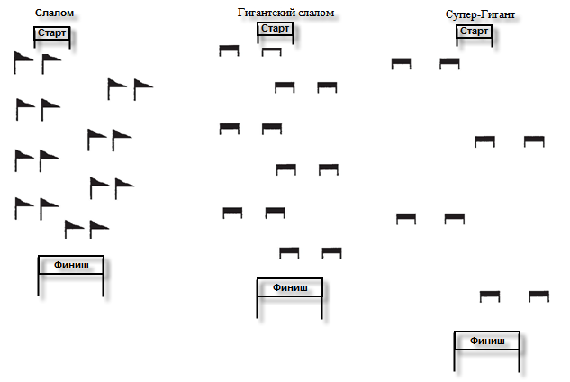

- У постановщика трассы должны быть в наличии буры, молотки, сверла, клинья для установки слаломных вешек в снег.
- Зоны старта и финиша должны быть полностью огорожены для безопасности сеткой или забором.
- С помощью различных видов ограждения (забор, сетка, насыпи снега и др.) следует исключить любую возможность столкновения участников со зрителями, чтобы спортсмены не боялись, что есть возможность столкнуться со зрителями.
- Старт и финиш должны быть четко обозначены горизонтальными полотнищами.
- При возможности на соревнованиях должны использоваться две синхронизированные, независимо действующие системы электронного хронометрирования. При отсутствии такой возможности, должно проводиться ручное хронометрирование. Судьи-контролеры на воротах обязаны засекать время двух минут, чтобы обеспечить выполнение правила двух минут (см. пункт о правиле двух минут ниже).
- Следует использовать громкоговорители:
- для объявления порядка выхода на старт спортсменов и для объявления результатов.
- для передачи необходимой информации во время проведения соревнований.
- Информационные табло:
- табло порядка старта: должно быть расположено в зоне старта и должно показывать порядковый номер старта спортсмена, его личный номер и другую необходимую информацию.
- табло результатов: должно быть расположено вне зоны финиша и должно показывать результат спортсмена, его место в итоговой таблице результатов, имя и фимилию спортсмена, порядковый номер старта спортсмена и его личный номер.
- табло общей информации: должно быть расположено рядом с трассами, местом проведения церемонии награждения и должно показывать всю необходимую информацию общего характера.
- Во время проведения соревнований организаторы должны убедиться, что спасательная и медицинская службы находятся в состоянии полной готовности. Если медицинское обеспечение состоит из волонтеров, тогда коллектив обслуживания горнолыжного стадиона должен получить информацию об этом заранее, чтобы успеть скоординировать действия спасательной и медицинской служб.
- Во время соревнований должен работать пунк ремонта лыж, где квалифицированный персонал сможет оказывать требуемую техническую поддержку.
- На всех соревнованиях между стартом и финишем должна быть обеспечена задублированная проводная связь. Голосовая связь между стартом и финишем должна быть обеспечена стационарной проводной связью или рацией. В случае использования рации должна быть выделена отдельная частота, не используемая для иных целей. В систему связи должны быть включены спасательная и медицинская службы, координаторы волонтеров и официальные представители соревнований.
- Судьи должны легко отличаться от других людей на стадионе. Рекомендуется выделять судьям нарукавные повязки или отличимые куртки-ветровки.

РАЗДЕЛ D – СУДЕЙСКАЯ БРИГАДА

- Жюри:
- рефери (главный судья соревнований)
- руководитель соревнований
- начальник трассы
- старший судья на старте
- старший судья на финише
- ассистент рефери
- Официальные представители, не входящие в состав жюри:
- старший контроллер
- руководитель службы хронометрирования и подсчета результатов
- секретарь соревнований
- руководитель медицинской и спасательной служб
- начальник пресс-службы
- руководитель службы материального обеспечения (комендант соревнований)
- постановщик трассы
- помощник постановщика трассы
- Роли волонтеров:
- судьи-контролеры
- открывающие трассу
- распорядители на трассе (стюарды)
- наблюдатели за порядком на трассе
- члены команды службы хронометрирования и подсчета результатов
- члены команды медицинской и спасательной служб для патрулирования трассы
- лыжники
- помощники судей на старте и финише
- дикторы для объявлений информации по громкоговорителям

РАЗДЕЛ Е – ПРАВИЛА СОРЕВНОВАНИЙ
- Общие правила и их модификации
- Несмотря на то, что правила Международной федерации лыжных видов спорта (ФИС) для горнолыжного спорта дают спортсменам и директорам соревнований Спешиал Олимпикс преимущества стандартизированных лыжных соревнований по всему миру, необходимо помнить, что правила ФИС были созданы в основном для таких видов соревнований, в которых принимают участие спортсмены с относительно высоким уровнем навыков. Лишь небольшой процент спортсменов Спешиал Олимпикс, занимающихся горнолыжным спортом, обладает таким высоким уровнем навыков. Поэтому следует построить соревнования таким образом, чтобы уровень навыков спортсменов Спешиал Олимпикс был оценен на таких горнолыжных трассах, которые подходят их уровню навыков. Правила ФИС (количество ворот, комбинации вертикальных (закрытых) ворот, вертикальные перепады высот), как правило, описывают трассы, которые являются слишком сложными и слишком длинными для спортсменов Спешиал Олимпикс с начальным уровнем навыков. Именно поэтому правила ФИС касательно постановки трассы для горнолыжного спорта были немного скорректированы для того, чтобы все атлеты Спешиал Олимпикс смогли принять полноценное участие в соревнованиях по горнолыжному спорту. Основные правила Спешиал Олимпикс по вопросам постановки трассы (ширина ворот, расстояние между воротами, требования к зонам старта и финиша) не отличаются от правил ФИС. Специальные модификации по горнолыжному спорту Спешиал Олимпикс замещают требования правил ФИС, как указано в Официальных Спортивных Правилах Зимних Видов Спорта Спешиал Олимпикс.
- Спортсмены с самым низким уровнем развития навыков горнолыжного спорта (т.е. их уровень развития навыков горнолыжного спорта еще не достиг начального уровня) принимают участие в следующих видах программы: ходьба на 10 м, скольжение и супер скольжение.
- Дивизионирование:
- Все тренеры обязаны хорошо знать правила Спешиал Олимпикс по вопросам дивизионирования и разделения на возрастные группы, которые размещены в статье I в Официальных Спортивных Правилах Зимних Видов Спорта Спешиал Олимпикс.
- Спортсмены низкого уровня навыков должны быть разделены на дивизионы в видах программы, в которых они принимают участие.
- Спортсмены начального, среднего и продвинутого уровней развития выполняют два (2) заезда на модифицированной для их уровня развития навыков трассе гигантского слалома. Из двух результатов времени выбирается лучший, который и используется для последующего дивизионирования спортсмена. Если у организаторов соревнований есть достаточно времени для дивизионирования, тогда предварительные заезды для дивизионирования можно проводить для каждого вида программы. Стартовая позиция спортсмена на финальных соревнованиях определяется занятым местом в предварительных заездах, т.е. спортсмен с самым быстрым временем в предварительном заезде выступает в дивизионе первым, а атлет с самым медленным временем в предварительном заезде выступает в дивизионе последним.
- Постановка трассы: ворота на трассе для таких видов программы, как ходьба на 10 м и скольжение, могут быть обозначены флагами одинакового цвета. А ворота на трассе для такого вида программы, как супер скольжение, должны быть обозначены переменно флагами синего и красного цвета.
- Зона старта: стартовая площадка должна быть подготовлена таким образом, чтобы участник имел возможность стоять на линии старта расслабленно или в полной готовности. Доступ для спортсменов в данную зону должен быть легким. Зона должна быть огорожена, чтобы не допустить присутствия в ней зрителей.
- Правило двух минут: если во время заезда спортсмен отдаляется от намеченного курса движения по трассе по причине падения, пропуска ворот, потери лыжи и др., тогда у него есть 2 минуты с момента отдаления от намеченного курса для того, чтобы вернуться на трассу. Если спортсмен не укладывается в данные 2 минуты или получает помощь от другого лица, тогда спортсмен дисквалифицируется. Дополнительная информация о дисквалификации записывается судьей-контролером в контрольной карточке ворот, возле которых произошло нарушение. Судья-контролер обязан засекать время, чтобы следить за выполнением правила двух минут.
- Стартовые команды: стартовая команда на всех соревнованиях Спешиал Олимпикс по горнолыжному спорту для всех уровней развития навыков одинаковая, т.е. за пять секунд до старта судья начинает отсчет: “5, 4, 3, 2, 1”, а затем дает стартовую команду “Марш!”. Стартовое устройство контроля времени начинает отсчет времени, когда спортсмен пересек стартовую линию голенью.
- Линия ворот в скоростном спуске и гигантском слаломе, где каждые ворота состоят из двух древков, между которыми натянут флаг, представляет собой кратчайшее расстояние между двумя внутренними древками. В соревнованиях по слалому линия ворот – это воображаемая кратчайшая линия между поворотным и внешним древками.
- Правильное прохождение ворот: ворота считаются правильно пройденными, если передние концы обеих лыж и ступни ног спортсмена пересекают линию ворот. Если спортсмен теряет одну лыжу, но не нарушает правила, например, не сбивает слаломное древко, то мысок оставшейся лыжи и обе ступни должны пересечь линию ворот. Правильное прохождение линии старта и финиша такое же, как и указанное выше правильное прохождение ворот.
- Если участник выводит древко из вертикального положения прежде, чем передние концы его лыж и ступни обеих ног пересекли линию ворот, он все равно должен пересечь линию ворот (обозначенную на снегу маркировкой) передними концами лыж и ступнями.

- Соревнования по горнолыжному спорту для спортсменов самого низкого уровня навыков.

- Ходьба на 10 м

  - Диаграмма:

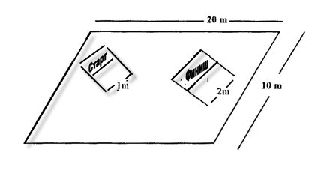

  - Описание:
    - Место проведения данного соревнования: ровная поверхность размером 20 м на 10 м.
    - Рекомендуется проводить данное соревнование недалеко от центрального штаба и места регистрации.
    - Линия старта: два древка, установленные на расстоянии 1 м друг от друга, и проведенная между ними на снегу цветная линия.
    - Линия финиша: устанавливается на расстоянии 10 м от линии старта и состоит из двух древков, установленных на расстоянии 2 м друг от друга, и проведенной между ними на снегу цветной линии.

  - Правила:
    - Спортсмен находится перед линией старта. Спортсмен может выполнять данный вид программы как с лыжными палками, так и без них.
    - Судья начинает отсчет: “5, 4, 3, 2, 1”, а затем дает стартовую команду “Марш!”, после чего спортсмен начинает движение по дистанции. Если спортсмен не может самостоятельно начать движение, тогда судья может легонько его подтолкнуть, чтобы помочь начать движение по дистанции.
    - Отсчет времени начинается, когда передняя часть ступни ноги атлета пересекает линию старта.
    - Спортсмен проходит дистанцию от линии старта до линии финиша.
    - Отсчет времени заканчивается, когда передняя часть ступни ноги атлета пересекает линию финиша.

- Скольжение.

  - Диаграмма:

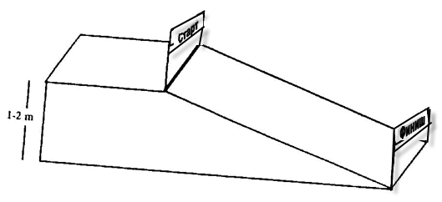

  - Постановка трассы (трасса для спортсменов начального уровня навыков недалеко от центрального штаба):
    - Перепад высот: от 1 до 2 м.
    - Длина трассы: 10-15 м.
    - Склон прямой и без поворотов; зона финиша расположена на ровной площадке.
    - Стартовая площадка: располагается на ровной поверхности в верхней части трассы. Линия старта располагается в месте, где начинается зона спуска.
    - Стартовые ворота: два древка на расстоянии 1 м друг от друга и проведенная между ними линия на снегу.
    - Ворота финиша: два древка на расстоянии 4 м друг от друга и проведенная между ними линия на снегу. При возможности следует также повесить полотнище с надписью “Финиш”.

  - Правила:
    - Спортсмен находится перед линией старта. Спортсмен может выполнять данный вид программы как с лыжными палками, так и без них.
    - Судья начинает отсчет: “5, 4, 3, 2, 1”, а затем дает стартовую команду “Марш!”, после чего спортсмен начинает движение по дистанции. Если спортсмен не может самостоятельно начать движение, тогда судья может легонько его подтолкнуть, чтобы помочь начать движение по дистанции.
    - Отсчет времени начинается, когда передняя часть ступни ноги спортсмена пересекает линию старта.
    - Спортсмен проходит дистанцию от линии старта до линии финиша.
    - Отсчет времени заканчивается, когда передняя часть ступни ноги спортсмена пересекает линию финиша.

- Супер скольжение.

  - Диаграмма:

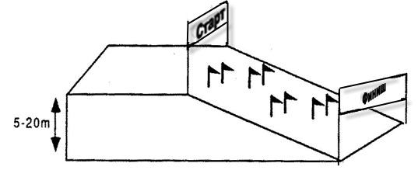

  - Постановка трассы (трасса для спортсменов начального уровня навыков недалеко от центрального штаба):
    - Перепад высот: от 5 до 20 м.
    - Ширина трассы: минимум 25 м.
    - Длина трассы: 50-100 м.
    - Трасса идет достаточно резко вниз, но трасса должна быть прямой, без резких поворотов, отклонений и противоположных склонов.
    - 4-6 ворот должны быть расставлены по трассе таким образом, чтобы спортсмен мог ритмично проходить ворота плавными поворотными движениями.
    - Стартовая площадка: располагается на ровной поверхности в верхней части трассы. Линия старта или контакт системы хронометрирования располагается в месте, где начинается зона спуска. Линия старта не должна превышать 1 м в длину.
    - Ворота финиша: два древка на расстоянии 4 м друг от друга. Зона финиша должна быть широкой, достаточно длинной, выровненной, с пологим выкатом.

  - Правила:
    - Судья начинает отсчет: “5, 4, 3, 2, 1”, а затем дает стартовую команду “Марш!”, после чего спортсмен начинает движение по дистанции. Если спортсмен не может самостоятельно начать движение, тогда судья может легонько его подтолкнуть, чтобы помочь начать движение по дистанции.
    - Отсчет времени начинается, когда передняя часть ступни ноги спортсмена пересекает линию старта или касается контакта системы хронометрирования.
    - Отсчет времени заканчивается, когда передняя часть ступни ноги спортсмена пересекает линию финиша.

ПОСТАНОВКА ТРАССЫ

3. Спортсмены начального уровня навыков
Вид программы | Количество  ворот | Вертикальный перепад | Ширина трассы | Классификация трассы
Слалом | 5-15 | 15-50 м | 30 м | Начальный уровень навыков
Гигантский слалом | 5-15 | 20-70 м | 30 м | Начальный уровень навыков
Супер-гигант | 5-12 | 25-70 м | 30 м | Начальный уровень навыков
4. Спортсмены среднего уровня навыков
Слалом | 15-30 | 30-100 м | 30 м | Средний уровень навыков
Гигантский слалом | 15-30 | 50-150 м | 30 м | Средний уровень навыков
Супер-гигант | 10-20 | 50-200 м | 30 м | Средний уровень навыков
5. Спортсмены продвинутого уровня навыков
Слалом | 20-45 | 60-200 м | 30 м | Продвинутый уровень навыков
Гигантский слалом | 20-30 | 100-300 м | 30 м | Продвинутый уровень навыков
Супер-гигант | 15-35 | 150-350 м | 30 м | Продвинутый уровень навыков

ДИАГРАММА ВЕРТИКАЛЬНОГО ПЕРЕПАДА ВЫСОТ

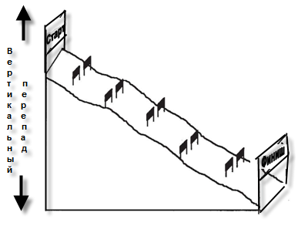

6. Модификации вида программы
- Слалом/гигантский слалом
  - Соревнования по слалому и гигантскому слалому проводятся в два заезда. Время обоих заездов фиксируется. Затем время обоих заездов складывается, и общий результат становится финальным результатом спортсмена.
  - Требуемые изменения в постановке трассы для второго заезда определяются жюри.
  - В соревнованиях по слалому и гигантскому слалому показанное время спортсмена в первом заезде определяет его стартовую позицию для второго заезда в его дивизионе. Спортсмен, показавший худший результат в первом заезде, начинает второй заезд первым в своем дивизионе. А спортсмен, показавший лучший результат в первом заезде, начинает второй заезд последним в своем дивизионе. Спортсмен, дисквалифицированный во время первого заезда, может принять участие во втором заезде, но он должен выполнять свой второй заезд последним в дивизионе.

- Супер-гигант
  - Организаторы соревнований по супер-гиганту могут изменять сложность трассы для данного вида программы в зависимости от уровня навыков спортсменов, принимающих участие в данных соревнованиях.
  - Все спортсмены должны выполнить тренировочный заезд по трассе супер-гиганта до начала самих соревнований.
  - Организаторы соревнований могут принять решение проводить хронометрирование тренировочных заездов. Однако, показанное спортсменом время в данном тренировочном заезде не влияет на порядок выступления спортсмена.
  - Соревнования по супер-гиганту проводятся в один заезд.

